


本科毕业设计（论文）

题目 一种新型智能窗的软件设计（GSM模块）

学 院 | 物理与电子工程学院
年 级 | 11级 |  |  |  | 专 业 |  | 电子信息工程
班 级 | Y101112 |  |  |  | 学 号 |  | Y10111234
学生姓名 |  | 钱琳
指导教师 |  | 顾涵、王鹏 |  | 职 称 |  | 实验师、副教授
论文提交日期 |  |  | 2015-5-15

常熟理工学院本科毕业设计(论文)诚信承诺书

本人郑重声明： 所呈交的本科毕业设计(论文)，是本人在导师的指导下，独立进行研究工作所取得的成果。除文中已经注明引用的内容外，本论文不含任何其他个人或集体已经发表或撰写过的作品成果。对本文的研究做出重要贡献的个人和集体，均已在文中以明确方式标明。本人完全意识到本声明的法律结果由本人承担。

本人签名： |  | 日期：

常熟理工学院本科毕业设计(论文)使用授权说明

本人完全了解常熟理工学院有关收集、保留和使用毕业设计(论文)的规定，即：本科生在校期间进行毕业设计(论文)工作的知识产权单位属常熟理工学院。学校有权保留并向国家有关部门或机构送交论文的复印件和电子版，允许毕业设计(论文)被查阅和借阅；学校可以将毕业设计(论文)的全部或部分内容编入有关数据库进行检索，可以采用影印、缩印或扫描等复制手段保存、汇编毕业设计（论文），并且本人电子文档和纸质论文的内容相一致。
保密的毕业设计(论文)在解密后遵守此规定。

本人签名： |  | 日期：
导师签名： |  | 日期：

一种新型智能窗的软件设计（GSM模块）
摘 要
新型智能窗的功能是采用传感器模块多角度实时检测环境状况，根据环境参数自动控制窗户的开关。本设计以STC89C52单片机为控制核心，包括传感器模块、红外遥控模块、控制模块、风光互补电源和电机驱动模块等。其中传感器模块用来实时监测室内外的环境状况，和其他外围模块均与控制模块相连接。电机驱动模块用来驱动窗户的开关，GSM模块通过发送短信向用户传递反馈信息。设计采用风光互补供电实现能量自给自足，节省人力、电力成本，绿色环保，具有广阔的应用前景。

关键字：STC89C52单片机 智能窗 GSM 设计

The software design of a new type of intelligent window (GSM Module)
Abstract
The fouction of the new intelligent window is detecting the environment conditions by using the sensor module in multi-angle, and control the switch of the window automatically according to the environmental parameters. Based on STC89C52 MCU,this design is compriesd of sensor module, infrared remote control module, control module, wind and solar power and motor drive module, etc. The sensor module is used for monitoring indoor and outdoor environment condition in real time, and it with other peripheral modules are connected to the control module, motor driver module is used to drive the window switch and GSM module by sending a message to the user feedback message. This design uses wind and solar power to achieve energy self-sufficiency, it saves manpower, reduces electricity costs, protects the environmental, and has broad application prospects.

Key Words：STC89C52MCU; The Intelligent Window;GSM;Design

目 录
1 绪论 1
1.1 研究的背景及意义 1
1.2 发展状况 1
1.3 本文的主要工作 2
2 系统设计方案 3
2.1 系统设计要求 3
2.2 系统总体设计方案 3
2.2.1 基本设计思路 3
2.2.2 单片机 4
2.2.3 GSM模块 4
3 硬件设计 5
3.1 单片机最小系统 5
3.1.1 STC89C52芯片 5
3.1.2 晶振电路 7
3.1.3 复位电路 8
3.2 传感器模块 9
3.2.1 烟雾传感器 9
3.2.2 温湿度传感器 10
3.2.3 热释电红外线传感器 11
3.3电机驱动模块 11
3.3.1 L298简介 11
3.3.2 L298连接电路 12
3.4 时钟电路模块 12
3.4.1 DS1302芯片简介 12
3.4.2 DS1302连接电路 13
3.5 GSM模块 13
3.5.1 华为GTM900简介 13
3.5.2 GSM模块的接口与设计 14
4 软件设计 15
4.1 GSM模块的设计说明 15
4.1.1 PDU模式 15
4.1.2 PDU格式编码 15
4.1.3 GSM模块与单片机的端口连接 16
4.2 GSM模块短信的接收 16
4.3 GSM模块短信的发送 20
5 系统调试 22
结语 24
参考文献 25
致谢 26
附录 27
附录一 程序代码 27

1 绪论

1.1研究的背景及意义
随着电子科学技术的不竭发展，单片机被很多人熟知，它具有体积简小、功效强大、性价比高、价格低廉等特点，是以被普遍应用于电子仪表、家用电器、节能装配、军事装配、机器人、产业节制等诸多范畴，它使产物不断小型化、智能化，不断提高了产品的功效和质量，并且降低了成本，简化了设计。
传统的窗户在下雨天不能识别温湿度而自动关闭，不能根据风、雨、光、雾等环境的变化来自动调节开合，带来了许多不便之处。而且目前市场智能窗控制系统价格昂贵，功能单一，不足以满足大多数用户的需求。因此我想设计一款智能窗采用风光互补供电而且可以并网发电，从而给用户带来一些收益，另外单片机、传感器等价格低廉，节省了用户不少成本。采用拥有强大处理能力、极快运行速率的单片机，能够实时监控家里状况并通过无线发射模块及时通知用户，实现了远程操作与管理，为用户节约了大量的时间，减少了不在家中时窗户开关的烦恼，充分体现了智能家居智能化的特色，为用户创建了一个便捷安全的智能家居环境。
科技日新月异，给人们带来便利、安全，让我们的生活越来越离不开它。尤其是日益提升的生活品质和需求让人们对于智能化的生活越来越有依赖性。两年前。欧美等国家提出了智能住宅的新概念，它的目标很明确，就是把家里各种电子通信设备通过总线连接在一起，形成一个超级智能化的系统。

1.2发展状况
自从第一台计算机的出现，人类的发展的历程就发生了翻天覆地的变化，无论是生产力还是科研都发生了重大飞跃。在计算机发展了几十年后，微型计算机出现了，由于其体积小、价格低廉，功能性强，每年的销售额都在飞速增长。尤其是在这几年，人们对其高度发展，使其适用范围越来越宽广，占据了计算机领域重要地位。
窗饰的分类多种多样，但是模糊来看，可以分为两大类一种是传统型窗饰，一种是创新型窗饰。这两种窗饰有着诸多不同。例如传统型窗饰注重外观和款式，主要是给顾客带来视觉上的冲击；但是创新型窗饰就不同了，它不仅在材质、工艺上进行了大胆的创新，而且在生产过程中使用了大量的电子科技技术，更加的人性化和智能化。这样的窗饰在今后的发展中将会占据市场大部分额。
但是为什么智能窗在市场上并不是很畅销呢？市场上的智能窗价格偏高，没有品牌效应，质量参差不齐，而且种类过于单调。一旦出现故障，没有维修团队，使得人们对于它的出现只是当个新鲜事物。不仅如此，窗饰是一种硬性需求产品，人们买来之后很少再会换了，对于更加个性化的设计迫在眉睫。不过，从长远角度看，智能窗还是有很大的潜力继续发展，毕竟中国市场这么大。智能家居在某些方面或许取得了极大的成功，但是一些更为实用的功能需要我们不断地开发和完善，满足客户的需求才是第一要务。
而且近期来由于我国建筑行业的飞跃成长，促进了智能行业的快速成长，国内窗行业即将迈入一个全新的成长时代，不断走向规范化、集成化和智能化的道路，技术、管理得到了巨大进步。前阶段因成本的昂贵，需求的不断提高等因素的影响，多功能智能窗行业的市场状况及价格走势在接下来的几年乃至十几年里肯定备受关注。在将来的发展中智能家居系统会逐步像今天我们所使用的网络一样不可或缺，并且会造福社会，造福人类。

1.3 本文的主要工作
本课题将基于单片机STC89C52的智能窗控制系统，该系统设计分为硬件和软件两个部分。硬件部分主要由单片机最小系统，电机驱动模块，红外遥控模块，传感器模块，GSM无线模块，风光互补供电模块和时钟电路模块组成。具有人工模式与自动控制模式两种控制模式。本文中我要熟悉单片机控制原理和GSM模块的使用；完成硬件电路设计仿真和软件编写实现功能。 全文主要分为五个章节，分别为：
第一章为智能窗系统概述；
第二章为本系统设计方案；
第三章为硬件设计；
第四章为软件设计；
第五章为系统调试的实现；
最后为本文的总结、致谢、参考文献和附录。

2 系统设计方案
本设计选用STC89C52单片机为核心，包括电机驱动模块、控制模块、红外遥控模块、风光互补电源和传感器模块等，其中GSM模块、传感器模块、电机驱动模块和风光互补电源分别采用与控制模块相连接的方式，其中GSM模块通过发送短信与用户传递反馈信息，电机驱动模块用来驱动窗户节省人力。采用风光互补电源，实现自给自足，节约电力成本，绿色环保。

2.1 系统设计要求
关于这个设计，制定的方案如下：
- 以STC89C52单片机为核心。
- 采用GSM模块远程控制窗户。
- 采用多个传感器获取环境参数。

2.2 系统总体设计方案

2.2.1 基本设计思路

根据环境的变化实现自动开关。由光敏、风速、气体、温湿度与人体热释传感器采集室内外的环境数据，然后将采集的数据发送给单片机进行处理。单片机把数据与设定的参数值进行对比，再根据参数优先级的高低处理优先级高对应的功能，交由电机实现窗户与窗帘的闭合并在液晶中显示对应的环境值。而紧急事件的发生可通过GSM模块及时通知用户进行处理，该系统设计框图如图2.1所示。
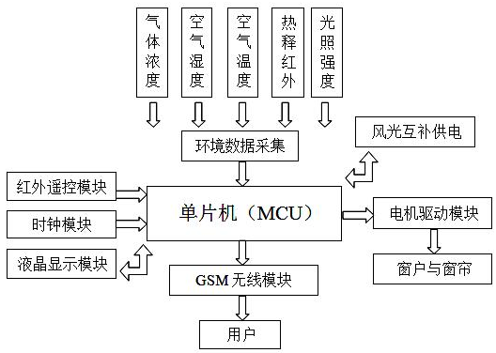
图 2.1 系统设计框图

2.2.2 单片机
单片机的全称叫单片微型计算机，或者把它叫做微控制器，这是因为它在控制系统中有着广泛的应用。通过了解，我们可以知道其实单片机就是一块集基本部件一起的集成电路芯片。在1980年代，单片机还只有4位和8位，随着科技的快速发展以及人们的不断探索和研究。现如今已有32位的单片机，其速度可达300M^{[2]}。同时，在性能和功能方面都有了巨大的进步。
单片机技术在不断的向前发展，也有很大的上升空间。研究发现，如果对CPU的字长进行适当的增加或者提高时钟的频率，可以解决它处理数据能力低的难题，同时还能加快运算速度，而在片内输入/输出接口功能的加强方面，以及片内存储器和半导体工艺技术方面都会有巨大的突破。
单片机体积小，使用起来灵活方便，成本低，易于产品化，抗干扰能力强，并且能在各种恶劣环境下靠地工作。尤其以它强大的控制能力，使它在很多领域都有所广泛运用，尤其是在测控系统，智能仪表等产品中的应用和在计算机外设中的应用^{[5]}。

2.2.3 GSM模块
GSM是Global System for Mobile Communications的缩写，翻译其意为全球移动通信系统，是世界上主要的蜂窝系统之一。在当今科技飞速发展的时代，世界上差不多两百多个国家的人正在使用GSM电话，换句话说，多于十亿人都深深信赖着GSM电话。GSM是一个与手机通讯模块相似的系统模块，它能够实现收发信息、通话、GPRS数据传输等功能。
在工业运用中，GSM模块的使用范围依然很广，该模块本身又衍生出了很多产品，应用在各个行业中。我们可以看到它在车载监控领域、在电力、水务系统、在测绘行业等都有很大的作用。在车载监控的使用系统中，GSM模块起到的作用就是将所装车辆的行驶过程中的信息传输到收集汽车信息的管理中心：在电、水力系统中，GSM模块便可取代人工抄表的功能，可以远程将住户的电、水表的信息传到信息库中。在测绘行业广泛的使用，减少了人工的消耗，可以实时的对偏远地区所需数据的记录。

3 硬件设计
智能窗系统硬件部分主要包括单片机、GSM无线模块、电机驱动模块、时钟电路与传感器模块。

3.1 单片机最小系统
STC89C52最小系统构成由单片机、复位电路、晶振电路，具体连接如图3.1所示。
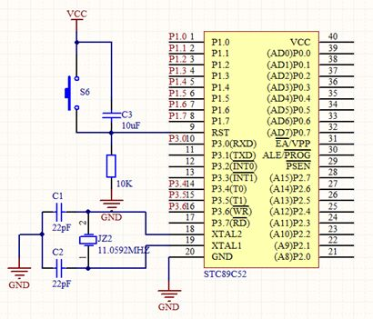
图3.1 单片机最小系统
单片机：STC89C52；
晶振：11.0592MHZ；
复位电路采用按键复位模式，RET：给引脚提供两个时钟周期的高电平，接通VCC，单片机复位只需要平常按键的几百毫秒。

3.1.1 STC89C52芯片
STC89C52芯片是一个功耗低、性能高的微处理器，具有高性价、低电压的特点，能和工业产线上80C51 系列产品丰富的指令和引脚相吻合，而且可以作为常规的编程器，外形及引脚排列如3.2所示^{[6]}。

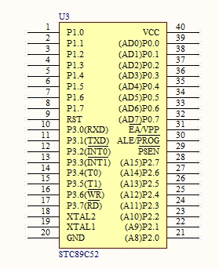
图3.2 芯片外形结构和引脚分布
单片机主要特点^{[7]}：
（1）有优异的性价比。
（2）集成高、体积小、稳定性好。
（3）控制功能强。对于不同产业产线控制，它拥有极为充足的转移指令系统，强大的I/O口操作方式以及各种各样的位处理功能。
（4）功耗低、电压低、成本低，可大量生产。
（5）外部总线采用I2C及SPI串行总线方式，体积小，系统结构简单。
（6）它的体系较经典、端方，易构成多种多样不同应用范围的系统。
STC89C52芯片引脚功能如表3.1。

表3.1 STC89C52芯片引脚功能
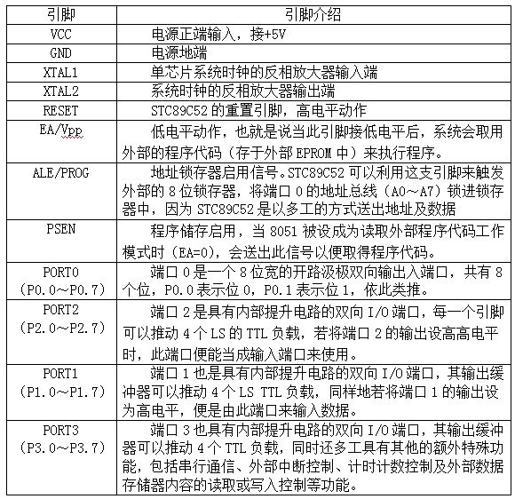
其中STC89C52中特殊端口PORT3(P3.0～P3.7)的引脚如表3.2^{[8]}。
表3.2 特殊引脚功能
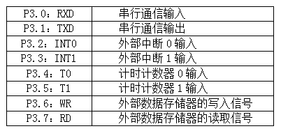

3.1.2 晶振电路
本设计中稳定的时钟脉冲信号是单片机正常工作必不可少的条件。在现实中不同的晶体具有不一样的构造，所以晶振本身所存在的特征也不一样，^{[11]}在此可以尝试STC89C52的引脚上XTAL1、XTAL2分别和两个30PF的电容C1、C2相连且与11.0592MHZ晶振Y1并联构成振荡电路，工作时就能产生稳定的时钟脉冲，本设计中时钟电路连接方式如图3.3。
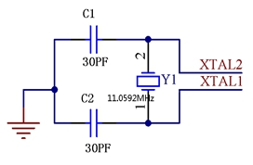
图3.3 晶振电路图

3.1.3 复位电路
正常情况下机器都会有重新启动或者出现崩溃的情况，同样如此STC89C52单片机也会面临重新启动或者崩溃的状况，因为这样需要重新定义初始状态来使其正常的现象就为复位，这种情况下单片机就能重新开始新的工作。STC89C52单片机复位需要RST引脚传递脉冲信号，而且这个信号必须连续运行24个时钟周期以后，STC89C52单片机才能具有稳定的复位功能^{[9]}。复位电路分为按键复位和上电复位。(1)上电复位：一般采用高电平复位的方式，STC89C52单片机上复位引脚RST连接一个10uf的电容C3到VCC，连接10K电阻R1接地，构成一个RC充放电回路^{[10]}。单片机上RST引脚受到脉冲信号时有足够的时间进行高电平复位，之后回到正常的工作状态即低电平，这类电阻和电容的值一般用10K和10uF。(2)按键复位：在上点复位的基础上10uf电容C3并联一个可控开关S1，当S1按下电容放电，当RST受到高电平脉冲时电容充电，保持一段时间的高电平脉冲即按键复位，复位电路图如图3.4所示。
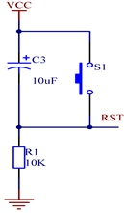

图3.4 复位电路图

3.2 传感器模块
简单的说把非电输入信号转换成电信号输出就是传感器的主要原理，其组成元件及功能框图如图3.5。
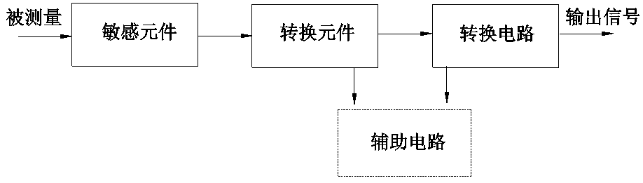
图3.5 传感器功能框图
该智能窗系统所用传感器有烟雾传感器MQ135B，热射红外RD622，温湿度传感器DHT11。

3.2.1 烟雾传感器
二氧化锡 (SnO2 )是MQ135气体传感器中所使用的气敏材料，这种气敏材料是一种很好的透明导电材料，具有良好的导电性，与此同时它还具有很好的稳定性，这些独具的特性让它有着广泛的应用。因此MQ135气体传感器在清洁空气中时电导率很低，而如果空气中存在有污染气体时，它的电导率就会增加，如果污染气体的浓度不断提高，那么传感器的电导率就越高。尤其是当污染气体中有氨气、硫化物、苯系蒸汽等有害气体时，传感器的灵敏度就会升高，当然，当环境气体中有烟雾或其它有害的，也可以及时检测出来。该传感器能够检测出多种有害气体，另外它不仅性能卓越而且性价比很高，是一种广泛用于多种应用的集多项优点于一身的传感器。
MQ135功能当室内烟雾浓度达到一定值时，烟雾报警器将烟雾信号转换为电信号，电信号经过前置电路放大，通过A/D转换器，将放大的电信号转换成数字信号进行具体分析处理，断定其值是否大于某个预设值，烟雾传感器MQ135电路如图3.6。
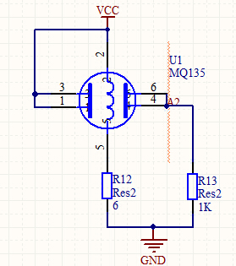
图3.6 烟雾传感器MQ135电路
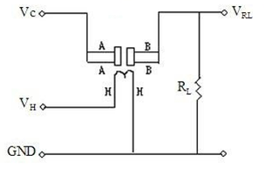
图3.7 传感器的基本测试电路
图3.7是传感器的基本测试电路。由上图可见，在传感器的外部增加了VC电压和VH电压，使整个电路能够维持正常的运行。这两个电压在电路中分别起着不同的作用，在测试电路中存在一个与传感器串联的负载电阻（RL），VC就是用来测量这个电阻上的电压，如果选择合适的RL值，则能更好的利用传感器的性能。但是这种传感器具有某种缺陷，就是在工作过程中会产生一定的极性，所以要使用直流电源。整个测试电路需要在特定的温度下运行，而VH就提供了这一工作条件给传感器。

3.2.2 温湿度传感器
温湿度DHT11电路DHT11是集温度、湿度于一体的数字传感器。它包含电阻式测湿和NTC测温两个元件，且连接一个高性能单片机。DHT11内部能将温湿度能一次性将40Bit的数据传递给单片机，并且采用不一样的方式进行数据校验，有效的确保了数据的传输。DHT11功耗极小，能工作于5V电源电压下，且最大电流0.5mA。^{[3]}DHT11数字温湿度传感器主要实现的功能是：当系统检测到室外有雨水打落到窗户上的时候，能够驱动电机使窗户关闭，从而避免对室内造成不必要的损害。我们事先设定了一个固定值，DHT11数字温湿度传感器将检测到的湿度值传送到单片机上，单片机再把这个值和设定值相比较，如果湿度大于设定值，则单片机发送信号给电机^{[4]}，从而实现关闭窗户的功能，温湿度DHT11电路如图3.8。
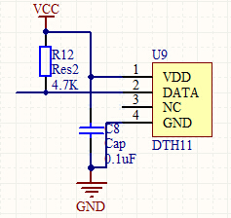
图3.8 温湿度DHT11电路
性能指标和特性如表3.3。
表3.3 性能指标和特性
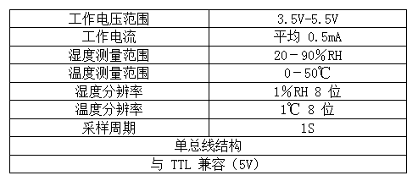

3.2.3 热释电红外线传感器
热释电红外传感器RD-622整体设计思路如下：当外面有陌生人企图开窗强行进入室内的时候，系统能够快速感应出来并发给传感器，随后向单片机发送信号^{[14]}，单片机经过数据处理，驱动报警装置来提醒人们注意安全，从而避免造成家里的东西失窃或损失。RD-622热释电红外传感器的工作原理是利用红外线探测温度是否发生变化来实现的，其过程中采用了双灵敏元互补的方法，减少了外界因素的干扰，为其工作的稳定性提供了保障。
^{[13]}烟雾传感器MQ135采集环境中的参数并转化为模拟电压，通过ADC采样交给单片机处理。而热释红外RD622与DHT11数字芯片直接将采集的信号传给单片机处理。

3.3电机驱动模块

3.3.1 L298简介
电机驱动模块的选择是多种多样的，考虑到此次设计的情况，我感觉采用L298模块更为合适，该模块是一种大电流电机驱动芯片，它的工作电压为46V，输出电流是3A。L298包涵双路全桥式驱动器和两个使能控制端。^{[12]}其中双路全桥式驱动器是L298重要组成部分，它的功能是连接标准TTL逻辑电平，驱动直流电动机和步进电动机、继电器、线圈等感性负载。在不受输入信号影响的情况下，使能控制端能够控制器件工作。

3.3.2 L298连接电路
L298的电路连接图如3.9：
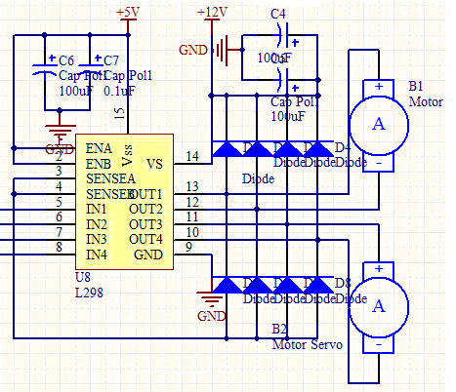
图3.9 L298的电路连接图

3.4 时钟电路模块

3.4.1 DS1302芯片简介
美国有一个比较著名的公司（DALLAS）曾生产出一种实时时钟电路，并通过大量的实验表明，^{[1]}这种电路具有较为明显的优点：性能高，而且耗能小，它能进行计时，而且比较精确，比如对现在的时间进行计时：2015年5月2号第8周21点8分53秒，对平年、闰年也能进行区分。DS1302内含实时时钟/日历和31字节静态RAM，可以利用串行接口与单片机实现通信。DS1302与单片机之间的通信需要复位（RST）、I/O数据线、串行时钟（SCLK）三根I/O线并采用简单同步串行方式。时钟/RAM的读/写数据的通信采用通过一个字节或者多达31个字节的字符组方式，其引脚图如图3.10。
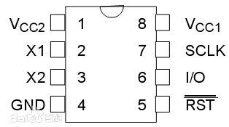
图3.10 DS1302引脚图

3.4.2 DS1302连接电路
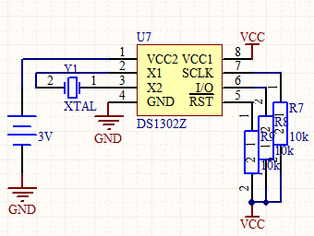
图3.11 DS1302连接电路

3.5 GSM模块
随着时代的推移，手机都有通讯模块，而GSM模块的作用与手机通讯模块的作用差不多。GSM模块非常小，但是它功能齐全，比如说打电话、发信息等等。毫不夸张的说，一部手机如果没有GSM模块，它就不能进行基本的通信，那么这部手机就是不合格产品。试想一下，如果人们的手机都不能进行通信，那这个世界将不会再有秩序。
一开始，生产GSM模块的厂家基本都是国外的，比如西门子公司等；随着社会生产技术的不断发展，国内关于GSM模块的技术有了很大的提升，国内厂家如华为、Simcom、BenQ等生产的模块具有更大的性价比，所以许多消费者开始选择国内品牌，在市场上产生了很大的影响力。而本次设计将我们将采用华为GTM900。

3.5.1 华为GTM900简介
华为GTM900无线模块是一款GSM/GPRS的无线模块，无线模块的功能主要应用在：1、声音；2、短信和彩信的收发。该智能窗系统通过应用其短信息功能来实现无线通信的功能。GTM900无线模块的实物如图3.12
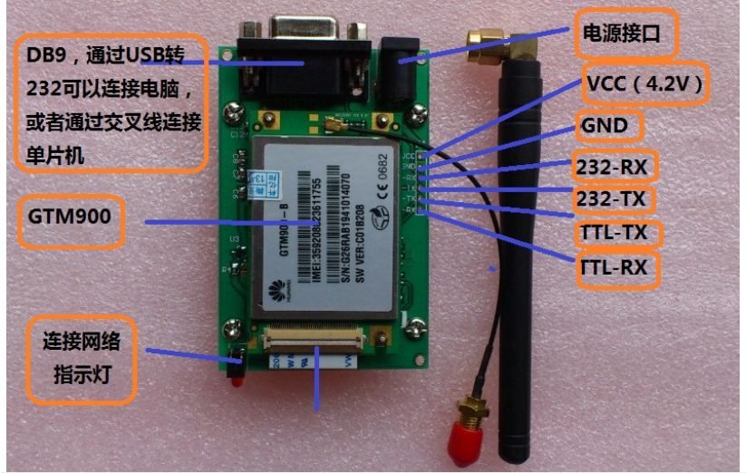
图3.12 GTM900模块

3.5.2 GSM模块的接口与设计
UART接口的功能特性如表3.4。
表3.4 UART接口的功能特性
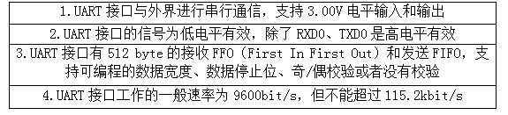
UART_RI0引脚波形说明如图3.13
来短信时，150毫秒低电平。
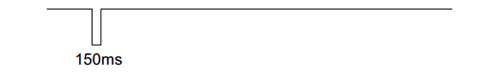
图3.13 引脚波形

4 软件设计
在硬件部分选取并连接完整后，就要进行软件设计，将程序放入相应的模块中。本章节主要介绍关于GSM模块的软件设计。

4.1 GSM模块的设计说明

4.1.1 PDU模式
因现在手机和GSM Modem都支持PDU模式，为了满足系统的通用性，系统中短消息均采用PDU Mode。PDU相当于一个数据包，它由构成消息（SMS）的信息组成。作为一种数据单元，它必须包含源/目的地址、保护（有效）时间、数据格式、协议类型和正文，正文必须要以十六进制表示，长度可达140字节^{[15]}。PDU结构分为如下两类。
当由移动终端发起时，PDU的格式如表4.1。
表4.1 PDU的格式
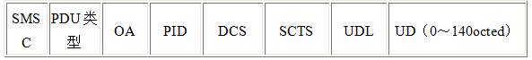

当以移动终端为目的时，PDU的格式如表4.2。
表4.2 PDU的格式
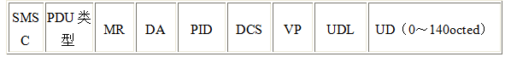

4.1.2 PDU格式编码
一般的PDU编码由ABCDEFGHIJKLM十三项组成如表4.3。
表4.3 PDU组成含义
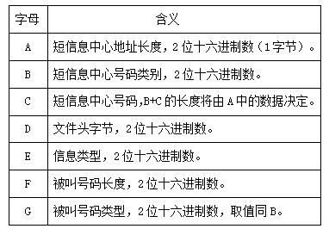

4.1.3 GSM模块与单片机的端口连接
GSM模块由单片机所控制，所以在端口连接方面要特别注意。由下图可见，图中两个模块紧密相连，其中图片左边部分的是单片机，单片机所需要的外部电源为5V电压，与之相对的另一部分就是GTM900，它所需的外部电源为9-15V，并且，它们的接地端口相连接。由于两个模块的所需的电源电压值不同，所以千万不能接错了。单片机的 P3.1 口（也就是 TX）接 GTM900的GRX，单片机的P3.0口（也就是 RX）接GTM900的GTX，其图如4.1。
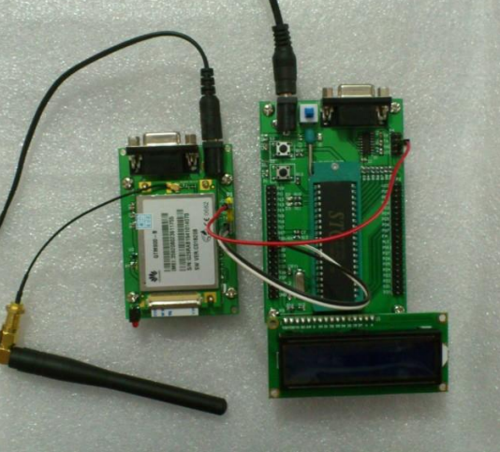
4.1 端口连接图

4.2 GSM模块短信的接收
//#include <REGX52.H>
#include "note.h" //包含头文件，一般情况不需要改动，头文件包含特殊功能寄存器的定义
#include "dianji.h" //包含头文件，一般情况不需要改动，头文件包含特殊功能寄存器的定义
#include "delay.h"
/*-----------------------------------------------------
定义
-----------------------------------------------------*/
#define Buf_Max 200 //缓存长度 模式
bit busy,check;
uchar Mode,Cou_rec;
uchar xdata Buf_rec[Buf_Max];
uchar code thief[] = "0011000D91688168423909F20008AA0867098D3C51654FB5";//688168423909F2
uchar code poison[]="0011000D91688168423909F20008AA0A6709537196696C144F53";//688158922930F
//注意，无论接收到信号还是发送完信号，都会进中断服务程序的
/*------------------------------------------------
串口初始化子程序
------------------------------------------------*/
void Uart_Init(void)
{
PCON &= 0x7F; //波特率不倍速
SCON=0x50; //8为可变波特率，允许串行接受
AUXR1&=0x7F;
AUXR1|=0x40;
AUXR=0x40; //定时器1为1T模式
AUXR &= 0xFE; //串口1选择定时器1为波特率发生器 TMOD=0x20;// 定时器1为模式2 //（8位自动重装）
TMOD &= 0x0F; //清除定时器1模式位
TMOD |= 0x20; //设定定时器1为8位自动重装方式
TL1=0XDC; //设定波特率重装值
TH1=0XDC;
ET1=0;
TR1=1; //定时器1开始工作
ES=1; //允许串行口中断
EA=1; //打开总中断
}
/*---------------------------------------------------
串口中断处理
---------------------------------------------------*/ //18852991757
void Uart() interrupt 4
{
if(RI==1)
{
RI=0;
Buf_rec[Cou_rec]=SBUF;
Cou_rec++;
}
if(TI)
{
TI=0;
busy=0;
}
}
//串行口连续发送char型字符，遇到终止号/0将停止
/*---------------------------------------------------
发送串口数据
----------------------------------------------------*/
void SendData(uchar dat)
{
while(busy);//等待发送完成信号（TI=1）出现
busy=1;
SBUF=dat;

}
/*--------------------------------------------------
发送字符串
---------------------------------------------------*/
void SendString(uchar *s)
{
while (*s) //检测字符串结束标志
{
SendData(*s++); //发送当前字符
}
}
/*------------------------------------------------
清除缓冲区
-------------------------------------------------*/
void Clear_Buf(void)
{
unsigned char i;
for(i=0;i<Buf_Max;i++)
Buf_rec[i]=0;
Cou_rec=0;
}
/*--------------------------------------------------
发送成功标志
-------------------------------------------------*/
uchar Hand(uchar *a)
{
if(strstr(Buf_rec,a)!=NULL)
return 1;
else
return 0;
}
/*--------------------------------------------------
GSM初始化
--------------------------------------------------*/
void Init_Note(void)
{
unsigned char i;
for(i=0;i<3;i++)
{
SendString("AT+CMGD=1,4\r");
DelayMs(100);
Clear_Buf();
SendString("AT+CNMI=2,1\r"); //当有新短信时提示并显示储存位置
DelayMs(100);
if(!Hand("OK"))
continue;
Clear_Buf();
SendString("AT+CMGF=1\r"); //英文方式发送
DelayMs(300);
if(!Hand("OK"))
continue;
Clear_Buf();
break;
}
}
/*----------------------------------------------
接收短信
----------------------------------------------*/
void Re_Note(void)
{
unsigned char i;

if(strstr(Buf_rec,"+CMTI")!=NULL) //缓存中有+CMTI字符
{
Clear_Buf();
for(i=0;i<3;i++)
{
// SendString("AT+CSMP=17,167,0,250\r");//设备短信模式（手机自动保存模式）
SendString("AT+CMGR=1\r"); //读取第一条短信内容
DelayMs(1000);
if(!Hand("OK"))
continue;
if(strstr(Buf_rec,"shang")!=NULL)
qudong3();
if(strstr(Buf_rec,"xia")!=NULL)
qudong2();
if(strstr(Buf_rec,"zuo")!=NULL)
qudong0();
if(strstr(Buf_rec,"you")!=NULL)
qudong1();
Clear_Buf();
SendString("AT+CMGD=1,4\r");
DelayMs(300);
Clear_Buf();
break;
}
}
}

4.3 GSM模块短信的发送
*---------------------------------------------------
发送短信
---------------------------------------------------*/
void Se_Note(unsigned char txt)
{
unsigned char i;
IE2&=~0x04; // //开定时器2中断ET2
Uart_Init();
for(i=0;i<3;i++)
{
SendString("AT+CMGF=0\r"); //设置PDU模式，即中文模式
DelayMs(100);
if(!Hand("OK"))
continue;
Clear_Buf();
SendString("AT+CSCS=\"UCS2\"\r"); //采用GSM方式
DelayMs(100);//延时3秒
if(!Hand("OK"))
continue;
Clear_Buf();
// Uart1Sends("AT+CSMP=17,167,0,250\r");//设备短信模式（手机自动保存模式）
if(txt==1)
{
SendString("AT+CMGS=23\r"); //发送PDU短信长度
DelayMs(100);
if(!Hand(">"))
continue;
Clear_Buf();
SendString(thief);
}
if(txt==2)
{
DelayMs(1);
SendString("AT+CMGS=25\r"); //发送PDU短信长度
DelayMs(100);
if(!Hand(">"))
continue;
Clear_Buf();
SendString(poison);
}
SendData(0x1a); //短信结束符
DelayMs(1000);
Init_Note();
break;
}
}

5 系统调试
传感器模块实时监测室内外环境状况，控制模块根据环境状态控制电机驱动模块实现窗户（或窗帘）打开或关闭。当传感器模块监测到恶劣天气时，控制模块则通过GSM无线通信模块及时向用户的移动通信设备发送消息。就目前来说，本新型智能窗具有如下优点：1、采用多种传感器构成的传感器模块多角度实时检测环境状况，控制模块根据环境状况控制电机驱动模块打开或关闭窗户（窗帘），节省了人力。2、采用风光互补电源，将风能与太阳能有效结合利用，实现自给自足，多余的电能还可实现并网，节约电力成本，绿色环保。3、遇见紧急事件时，控制模块通过GSM无线通信模块向用户的移送通信设备发送消息，避免用户不能及时处理造成的经济损失与精神创伤，下图5.1为实物图。
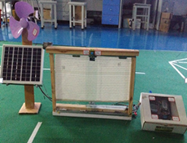
图5.1 实物图
在GSM模块部分中，核心部分就是GTM900-B。就像手机一样，首先把电话卡插到GTM900-B，然后把用户的号码存储进去，这样就能保证用户能接收到短信。当遇到刮风下雨，屋内含有有毒气体，或者有小偷潜入室内，用户都能及时收到通知，并且做出相应的处理，如图5.2所示。

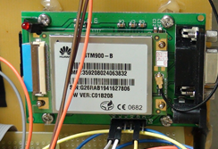
图5.2 GSM模块实物图
下面就举个例子，当有小偷入侵室内时，用户就会收到短信如图5.3。短信内容为预先设定好的“有贼入侵”，表示家中危险。
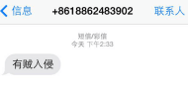
图5.3 短信内容

结语
本文通过对智能窗的现状，根据市场需要，设计了一种以GSM模块为基础的智能窗控制系统。该系统通过传感器采集雨水、空气温湿度、烟雾等外界环境信息，然后把转换后的数字信号送往STC89C52单片机中，再经单片机运算和处理后将信息发送给用户，当用户决定好开或关窗户后，采用GSM模块以短信的形式反馈给单片机，单片机处理后再启动驱动机，以达到远程控制窗户的目的。本文以GSM模块为重点研究对象，所以采用了华为GTM900的短信功能。这个设计方便了很多用户，不用担心家中被突然的大雨淋湿，也避免了煤气中毒等意外发生，安全又智能。
在整个毕业设计的过程中，不仅在理论的层面上丰富了自己的知识，而且在实际操作方面我获得了更多的经验，设计过程中与同学激烈的交流，拉近我们之间的关系。并且在原理图的设计方面有了巨大的进步。当然，在毕业设计中也会遇到很多困难，从一开始的无从下手，然后通过阅读了相关资料和经过老师细心的指导，自己逐渐有了想法以及设计方案。尤其是软件设计部分也是通过与同学的交流和自己的不断探索最后设计成功。

参考文献
[1] 李相伟.微机系统原理与接口技术[M].北京：国防工业出版社，2007
[2] 陶国正.单片机与接口应用技术[M].苏州：苏州大学出版社，2004.
[3] 徐爱钧.智能化测量控制仪表原理与设计[M].北京：北京航空航天大学出版社，2004，56-123．
[4] 黄继昌.电子元器件应用手册[M].北京：人民邮电出版社，2004，165-204．
[5]胡学海,单片机原理及应用系统设计[M].北京：电子工业出版社，2005
[6] 范立南，李雪飞，尹授远.单片微型计算机控制系统设计[M].北京：人民邮电出版社，2004.
[7] 李刚，林凌.与8051兼容的高性能、高速单片机[M].北京：北京航空航天大学出版，2002．
[8] 倪志莲.单片机应用技术[M].北京：北京理工大学出版社，2010.
[9] 李志广，李晓泉.中文图形12864点阵液晶显示模块与51单片机的并行接口电路及C51程序设计[J]. 现代显示，2008，期号(7):3-12.
[10] 胡新华，邓元勇，王先平.多种通信网络及接口转换模块的研制[J].计算机 工程，2009，期号(6):22-25.
[11] 何立民.单片机应用系统设计[M].北京：北京航空航天大学出版社，2000.
[12] J. Frank. Instrumentation for Process Measurement and Control[M]. BEIJING: Science Publishing House.2000, 60-79.
[13] V. Yu. Teplov,A. V. Anisimov. Thermostatting System Using a Single-Chip Microcomputer and Thermoelectric Modules Based on the Peltier Effect[J] ,2002
[14] Yeager Brent.How to troubleshoot your electronic scale[J].. Powder and Bulk Engineering. 1995
[15] J. Frank. Instrumentation for Process Measurement and Control[M]. BEIJING: Science Publishing House.2000, 60-79.

致谢
在一开始拿到毕业设计题目的时候，我对本次毕业设计没有任何思路。通过大量的阅读参考文献，终于有了些许了解。从一开始的编写程序，到初稿的完成，再到对初稿的反复斟酌，我曾经迷惑、彷徨，写不出论文对我来说真是件痛苦不堪的事。借此机会，我想对老师说，真是谢谢您！周末的时候也不能好好休息娱乐，总是认认真真、勤勤恳恳的指导我完成论文。老师的无私奉献让我颇为感动，在这里请允许我说一声，老师您辛苦了！
同时，我还要感谢在大学四年中帮过我的所有老师，正是你们将知识浇灌给我，我才能由一棵弱不禁风的小树苗长成一棵不怕风雨的参天大树。有了这些专业知识，我才能对自己的毕业设计有更进一步的认知，不至于懵懵懂懂的虚度光阴。
最后，感谢我父母的支持和理解，这么多年来，你们的辛苦养育没有白费。另外，在这大学四年里，谢谢各位伙伴一直在我身边不离不弃，你们教会了我如何为人处世，有了你们，我的生活才能更加丰富多彩。
感谢各位专家的批评指导。

附录

附录一 程序代码
延迟程序
#include "delay.h"
#include <intrins.h>
/*------------------------------------------------
mS延时函数，含有输入参数 unsigned char t，无返回值
unsigned char 是定义无符号字符变量，其值的范围是
0~255 这里使用晶振12M，精确延时请使用汇编
------------------------------------------------*/
void DelayUs(unsigned int t) //@11.0592MHz x ms
{
unsigned char j;
while(t--)
{
_nop_();
_nop_();
_nop_();
j = 2;
while (--j);
}
}
void DelayMs(unsigned int t) //@11.0592MHz x ms
{
unsigned char i, j;
while(t--)
{
_nop_();
_nop_();
_nop_();
i = 11;
j = 190;
do
{
while (--j);
}
while (--i);
}
}

电机程序
#include "dianji.h" //包含头文件，一般情况不需要改动，头文件包含特殊功能寄存器的定
#include "yaokong.h" //包含头文件，一般情况不需要改动，头文件包含特殊功能寄存器的定义
#include "power.h" //包含头文件，一般情况不需要改动，头文件包含特殊功能寄存器的定义
#include "delay.h"
#define IN1 P20
#define IN2 P21
#define IN3 P22
#define IN4 P23
#define zuo P25
#define you P24
#define shang P26

/*---------------------停止--------------------------- */
void Stop(void)
{
IN1=0;
IN2=0; //主循环中添加其他需要一直工作的程序
IN3=0;
IN4=0; //主循环中添加其他需要一直工作的程序
}
/*------------------关窗----------------- -------------*/
void qudong0(void)
{
IN2=0;
if(!Suspend)
while(mazhi!=1&&zuo)
{

if(!zuo)
{
IN1=0;
break;
}
DelayMs(2);//5PWM占空比为50%，修改延时调整PWM脉冲
IN1=~IN1;
}
IN1=0;
}
/*------------------开窗---------------- --------------*/
void qudong1(void)
{
IN1=0;
if(!Suspend)
while(mazhi!=1&&you)
{
if(!you)
{
IN2=0;
break;
}
DelayMs(2);//5PWM占空比为50%，修改延时调整PWM脉冲
IN2=~IN2;
}
IN2=0;
}

